HỆ THỐNG CHO THUÊ – CHIA SẺ XE ĐẠP CÔNG CỘNG
Sinh viên: | Nguyễn Quang Anh - ĐTVT04 - K63  Phạm Hồng Đạt – ĐTVT – K62  Hoàng Trung Hiếu - ĐTVT09 - K63  Nguyễn Quốc Tuấn - ĐTVT11 - K63
Giáo viên hướng dẫn: | TS. Phùng Thị Kiều Hà  Khoa Kỹ thuật Truyền thông
 | Trường Điện – Điện tử

Hiện nay, nhu cầu đi lại của người dân tại các thành phố lớn ngày càng tăng, hệ thống giao thông công cộng như xe buýt, xe buýt nhanh, tàu đường sắt trên cao đang thử nghiệm, vẫn chưa đáp ứng được nhu cầu tăng trưởng của thành phố. Bên cạnh đó, với xu hướng năng lượng xanh, giảm phát thải CO2, xe đạp là phương tiện giao thông đang được chú ý tại nhiều thành phố. Đặc biệt, nếu phương tiện xe đạp được cho thuê – chia sẻ như một phương tiện giao thông công cộng, tính linh động, gọn nhẹ, phù hợp với các quãng đường ngắn, kết nối các điểm trong trung tâm sẽ đem lại rất nhiều tiện ích cho người dùng.
Trong nghiên cứu này, nhóm bikeShare nghiên cứu phát triển hệ thống cho thuê - chia sẻ xe đạp công cộng. Hệ thống bao gồm 03 thành phần:

a, Thiết bị Smart Bike Lock (SBL): là thiết bị được gắn vào mỗi xe đạp. SBL gồm 2 phần là khối mạch xử lý và khối khóa xe. Khối mạch xử lý có nhiệm vụ xác định vị trí xe đạp thông qua GPS và gửi dữ liệu về server để xử lý. Ngoài ra, khối mạch xử lý có thể nhận lệnh mở khóa xe từ server. Với việc khóa xe an toàn, người dùng sẽ thực hiện thao tác khóa xe thủ công nhưng SBL có khả năng giám sát trạng thái khóa. Thiết bị SBL có 2 nguồn năng lượng, bao gồm pin mặt trời, pin dự phòng. Trong điều kiện không có ánh sáng, SBL lấy năng lượng từ khối pin dự phòng gắn trên mạch xử lý để hoạt động.  b, Chương trình quản lý đặt tại cloud/server: Chương trình trên server có nhiệm vụ xử lý thông tin xác thực người dùng đăng nhập, điều khiển mở khóa, kiểm tra trạng thái… Chương trình lưu trữ và xử lý thông tin người dùng.  c, Ứng dụng được cài đặt trên mobile người dùng: Người dùng sử dụng mobileApp để đăng ký thuê xe xác định bởi mã QR gửi lên server. Để trả xe sau khi kết thúc hành trình, thì người dùng chủ động khóa xe và xác nhận ở mobile app. Các tiện ích theo dõi hành trình (tracklog), account thuê, lịch sử các hành trình đã từng đi…. được phát triển. | 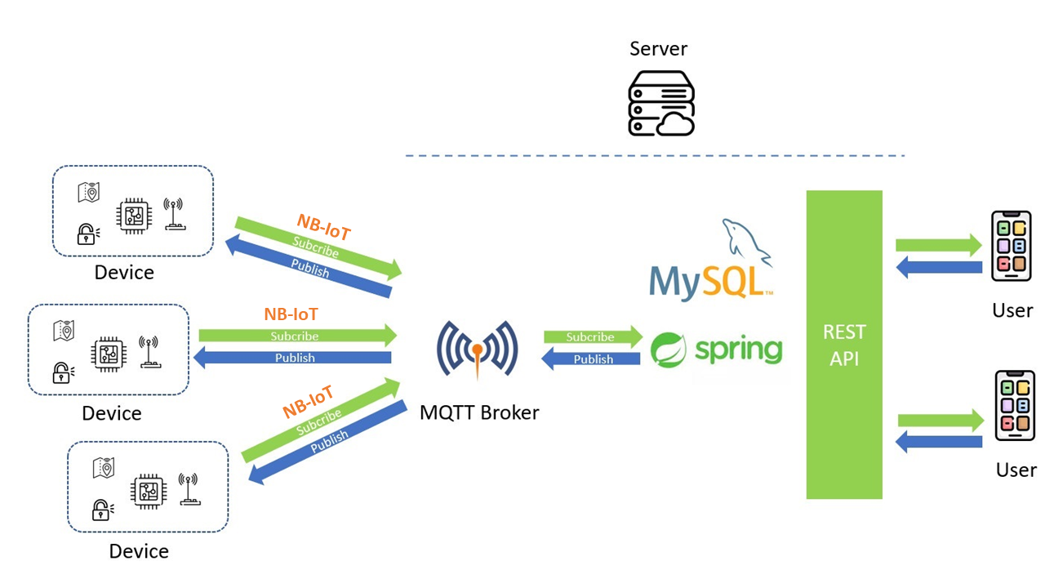Sơ đồ hệ thống
 | 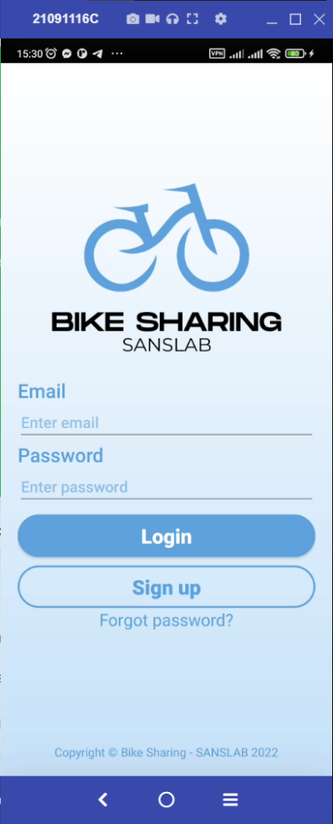  Mobile app | 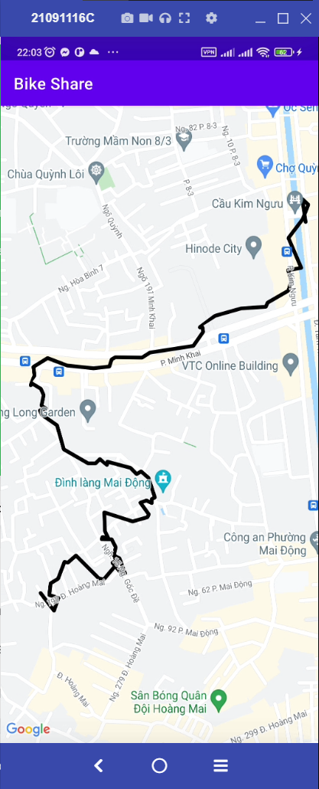  Tracklog mobile app
 | 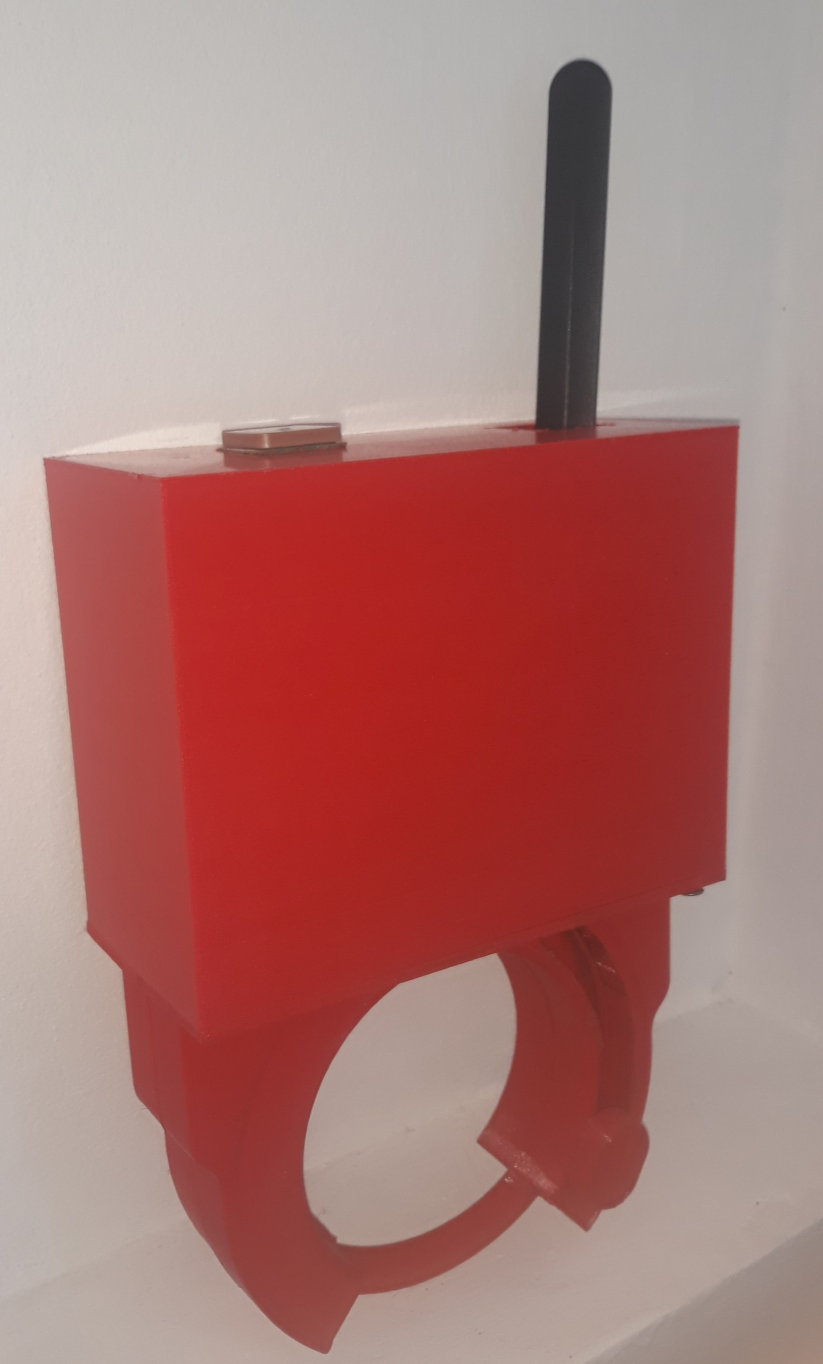  Smart bike lock | 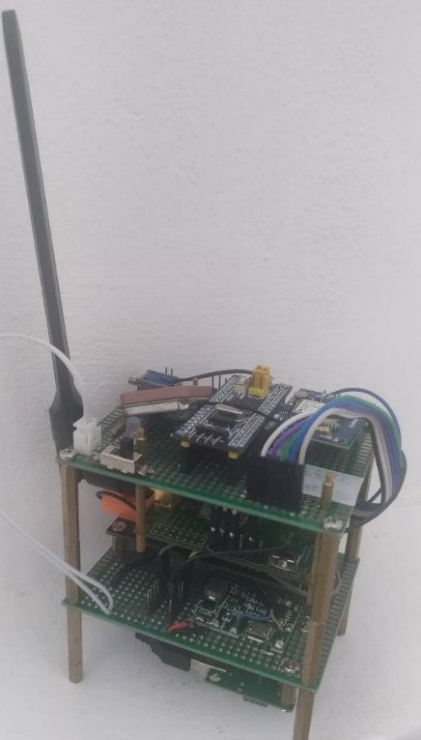  Khối mạch xử lý

